Displays profesionales de Samsung demuestran su potencial como plataformas de marketing y entretenimiento en el transporte
Tecnología, sofisticación y alto rendimiento son algunas de las principales características de los displays B2B de Samsung, diseñados específicamente para el sector de movilidad
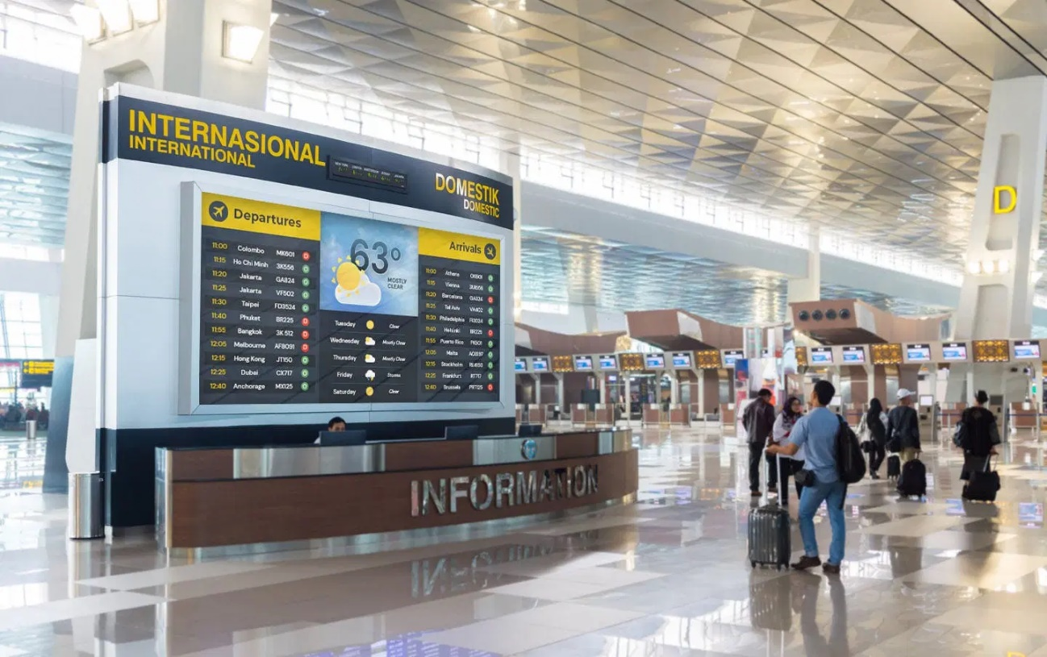
XXXX, XX de xxxx de 2025 – Samsung está transformando la forma en que las personas se mueven y se conectan. Al integrar sus pantallas inteligentes en autobuses, trenes, aeropuertos y estaciones, la marca convierte cada trayecto en una experiencia única, incluso en medio del ajetreo diario, al ofrecer información, entretenimiento e impacto visual. Con tecnología de vanguardia, diseño elegante y alto desempeño, las soluciones de display de la compañía crean oportunidades para que las marcas se conecten con el público de forma envolvente.
Mediante soluciones de pantallas profesionales con gestión remota de contenido y paneles LED de alto brillo y contraste, la marca está reinventando los entornos de movilidad urbana, ofreciendo pantallas de alta definición, bajo consumo energético y capacidades interactivas.
Estas tecnologías permiten desde contenido informativo y entretenimiento bajo demanda, hasta campañas publicitarias en tiempo real. El objetivo es transformar cada trayecto en una experiencia utilizando las pantallas para mostrar contenido y como herramientas estratégicas para entregar el mensaje adecuado al público objetivo.
Facilidad y seguridad impulsadas por Samsung
La presencia de estas soluciones en centros de transporte demuestra cómo Samsung está redefiniendo la relación entre las marcas y los consumidores en movimiento, al ofrecer una plataforma de medios responsiva, intuitiva y de alto impacto visual.
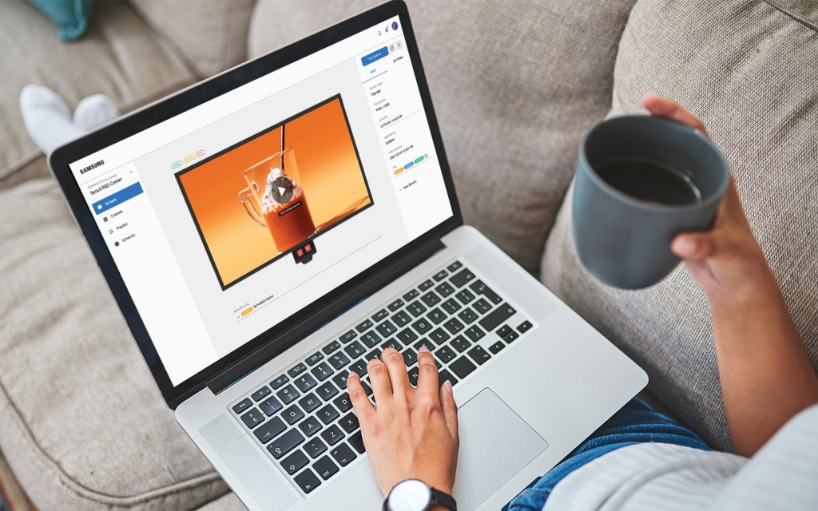
Las soluciones de Samsung también ofrecen mayor control y productividad gracias a la gestión simplificada a través de Samsung VXT, una plataforma basada en la nube que permite no solo administrar, sino también crear contenidos con plantillas profesionales a través de VXT Canvas, promoviendo mayor eficiencia operativa y control del contenido mostrado. La herramienta está disponible por suscripción directamente en el sitio web de Samsung VXT.
Con estas iniciativas, Samsung refuerza su posicionamiento como una empresa que lidera la innovación visual.
Para conocer más sobre las soluciones B2B de Samsung en XXX [país], visite XXXX [enlace para la pagina local de Samsung B2B] o la Newsroom en XXXXX [enlace newsroom local].
Tags: Consumo Corporativo – Tecnología para Empresas – Transformación Digital Empresarial – Ecosistema Integrado – Samsung para Empresas

###

Acerca de Samsung Electronics Co., Ltd.
Samsung inspira al mundo y da forma al futuro con ideas y tecnologías transformadoras. La empresa está redefiniendo los mundos de los televisores, de la señalización digital, de los smartphones, de los wearables, tabletas, electrodomésticos, así como de los sistemas de red, la memoria, el LSI de sistemas y la fundición. Samsung también está avanzando en tecnologías de imagen médica, soluciones de climatización y robótica, al tiempo que crea productos innovadores para automoción y audio a través de Harman. Con su ecosistema SmartThings, la colaboración abierta con sus socios y la integración de la inteligencia artificial en toda su cartera, Samsung ofrece una experiencia conectada inteligente y sin fisuras. Para conocer las últimas noticias, visita la sala de prensa de Samsung en news.samsung.com.

